工作论文 / Discussion Draft

从“缴存比例”到“组织化覆盖”
  - 基于 33 城样本的住房公积金四象限分析与企业/非企业结构分解
研究整理稿 · 中文论文样式 · 2026年4月15日

摘要
本文基于 33 个主要城市 2025 年住房公积金年报公开样本, 重绘“覆盖面-人均年缴存额”气泡图, 并利用企业/非企业单位占比构造两张结构分解代理图与一张直方图进行对比。研究发现: 第一, 样本中位城市的主要问题首先是低覆盖, 而不只是低缴存; 覆盖面中位数为 21.6%, 人均年缴存额中位数为 2.04 万元/年。第二, 覆盖面与人均年缴存额呈中等正相关 (r=0.43), 但企业单位占比与覆盖面的相关性更强 (r=0.79), 表明城市差异更接近“组织化覆盖”而非名义缴存比例差异。第三, 企业侧估算覆盖面的离散区间为 4.51% 至 37.05%, 明显大于非企业侧的 2.54% 至 6.58%, 说明跨城扩面差异主要来自企业部门。第四, 高覆盖-低缴存与低覆盖-高缴存并存, 意味着制度普惠性与缴存强度是两套不同机制。据此, 本文提出“从比例治理转向组织治理”的政策框架: 改革重点应落在中小企业、平台就业与灵活就业的可征收性、可携带性和低门槛进入机制上。
关键词: 住房公积金; 城市比较; 覆盖面; 组织化就业; 灵活就业; 社会政策
核心命题: 决定城市住房公积金差异的, 不是法定缴存比例本身, 而是城市就业是否被组织化为可持续、可征收、可转移的缴存关系。
• 覆盖面的跨城分化比人均年缴存额更大: 样本中覆盖面最大值与最小值相差约 5.8 倍, 人均年缴存额相差约 3.5 倍。
• 高覆盖城市组的平均企业单位占比为 81.0%, 明显高于低覆盖城市组的 70.0%; 但高缴存组与低缴存组的平均企业单位占比几乎相同 (76.0% vs 75.4%)。
• 深圳是“高覆盖-低缴存”的典型样本, 泉州则是“市场化但低覆盖”的典型样本, 说明扩面和高缴存并不等价。
• 非企业侧更像制度的“窄口径支柱”, 企业侧则决定了城市能否形成真正的大规模缴存池。

1 引言
近年来, 住房公积金一方面因账户余额持续累积而被讨论为“沉淀”或“沉睡”资金, 另一方面又被寄予稳住房、稳消费、稳预期的政策功能。官方年度报告显示, 2024 年全国住房公积金实缴单位为 529.00 万个, 实缴人数为 17628.75 万人, 缴存额为 36317.83 亿元, 缴存余额达到 109252.79 亿元[1]。在城市层面, 33 个主要城市 2025 年住房公积金缴存额合计已超过 2.13 万亿元, 缴存余额达到 6.18 万亿元[2]。
但“池子里有多少钱”并不是唯一重要的问题。更关键的问题是: 谁被纳入了制度, 谁只能在制度之外旁观? 如果一个城市的公积金余额很大, 但覆盖面有限, 那么制度收益就更可能集中在正式部门和高组织化就业群体身上。反过来, 如果覆盖面很大, 但人均缴存额不高, 说明制度的普惠面较广, 只是工资基数与产业结构仍然制约缴存强度。
现行制度下, 法定缴存比例底线并不低: 《住房公积金管理条例》第十八条规定, 单位和职工缴存比例均不得低于职工上一年度月平均工资的 5%[3]。以北京为例, 2025 住房公积金年度仍继续执行 5% 至 12% 的缴存比例政策[4]。也就是说, 名义比例在城市间通常处于较窄区间。若结果差异仍然显著, 解释变量就更可能来自工资基数、单位覆盖、企业合规和就业结构, 而不是法定比例本身。本文正是在这一判断基础上展开。

2 数据、口径与方法
本文主要使用一组覆盖 33 个主要城市的 2025 年住房公积金年报公开样本。该样本包括 29 座 GDP 万亿城市和 15 座副省级城市, 覆盖 2024 年常住人口超过 4 亿人, 具有较强的代表性[2]。作为全国背景, 文中同时参照《全国住房公积金 2024 年年度报告》以及一份基于 333 个城市和地区 2024 年年报整理的横向比较报告[1][5]。
本文使用的核心变量有三个。其一, 覆盖面, 即实缴人数占常住人口的比重。公开图表的说明明确指出, 这里的分母采用 2024 年常住人口, 分子采用 2025 年实缴人数。其二, 人均年缴存额, 用于刻画被覆盖群体的平均缴存强度。其三, 企业单位占比与非企业单位占比, 用于观察缴存人结构。四象限图以覆盖面为横轴, 以人均年缴存额为纵轴, 并用气泡面积表示“覆盖面 × 人均年缴存额”的综合规模。
由于公开样本没有披露分类型人均年缴存额, 因此企业/非企业结构分解只能采用代理方法。本文将“企业侧估算覆盖面”定义为“总覆盖面 × 企业单位占比”, 将“非企业侧估算覆盖面”定义为“总覆盖面 × 非企业单位占比”, 并在企业图和非企业图中继续使用城市整体人均年缴存额作为纵轴。换言之, 图 2 和图 3 不用于识别企业或非企业缴得是否更多, 而用于识别总覆盖面主要由哪一侧拉开差距。
四象限的分界线采用样本中位数: 覆盖面 21.6%, 人均年缴存额 2.04 万元/年。这样的处理有两个优点: 一是避免个别超大城市对均值造成过强牵引, 二是便于直接识别“典型城市”的制度位置。需要强调的是, 本文属于描述性研究而非因果识别研究, 其目标是建立城市公积金差异的一套结构解释框架。
表 1 样本描述性统计
变量 | 均值 | 中位数 | 最小值 | 最大值
覆盖面（%） | 21.90 | 21.60 | 7.30 | 42.70
人均年缴存额（万元/年） | 2.10 | 2.04 | 1.03 | 3.59
企业单位占比（%） | 75.70 | 76.10 | 59.63 | 91.47
非企业单位占比（%） | 22.47 | 22.62 | 7.85 | 40.06
企业侧估算覆盖面（%） | 17.17 | 16.42 | 4.51 | 37.05
非企业侧估算覆盖面（%） | 4.36 | 4.31 | 2.54 | 6.58
注：企业侧/非企业侧估算覆盖面分别等于总覆盖面乘以企业单位占比/非企业单位占比。由于公开样本未披露分类型人均年缴存额，相关图形与统计仅用于结构分解的代理分析。

3 覆盖面-缴存强度的四象限事实
从总体分布看, 33 城覆盖面均值为 21.9%, 中位数为 21.6%; 人均年缴存额均值为 2.10 万元, 中位数为 2.04 万元。覆盖面的最大值与最小值分别为 42.7% 和 7.3%, 差距接近 6 倍; 人均年缴存额的最大值与最小值分别为 3.59 万元和 1.03 万元, 差距约 3.5 倍。这个对比很重要: 城市间更剧烈的分化首先发生在“谁被纳入制度”, 其次才是“被纳入者缴了多少”。
按中位数划分后, 样本可分为 8 个高覆盖-高缴存城市、9 个高覆盖-低缴存城市、9 个低覆盖-高缴存城市和 7 个低覆盖-低缴存城市。右上象限的代表是北京、上海、杭州等城市; 右下象限的代表是深圳、苏州、无锡等城市; 左上象限则可看到武汉、福州、哈尔滨、泉州等样本; 左下象限包括重庆、温州、唐山等城市。
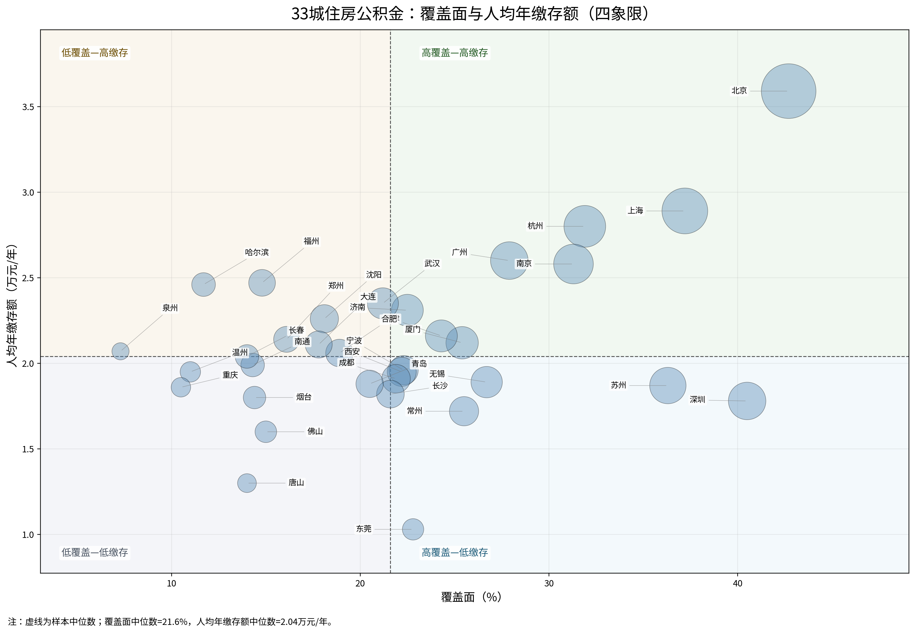
图 1 33 城住房公积金覆盖面与人均年缴存额的四象限气泡图
注：横轴为覆盖面（%），纵轴为人均年缴存额（万元/年）；四象限线取样本中位数 21.6% 和 2.04 万元/年；气泡面积正比于覆盖面 × 人均年缴存额。
图 1 中最值得注意的不是右上角的北京, 而是右下角的深圳和左上角的泉州。深圳的企业单位占比很高, 覆盖面位居全国前列, 但人均年缴存额处在样本尾部; 这说明“广覆盖”并不自动等于“高缴存”。与之相反, 泉州的人均年缴存额略高于样本中位数, 但覆盖面最低, 提示我们不能把“平均水平不差”误解为“制度已经普惠”。一些城市缴存强度不低, 但只是覆盖了较窄的一部分正式就业者, 这本质上是福利岛而不是普惠池。

4 企业与非企业结构分解：扩面差异主要来自哪一侧
公开样本同时给出了缴存人中的企业单位占比与非企业单位占比。已有报道指出, 覆盖面较高的城市往往具有更高的企业单位占比, 如苏州、杭州、无锡、宁波等[2]。本文将这一信息重新组织为两张四象限图和一张直方图, 以判断总覆盖面的跨城差异主要由哪一侧拉开。

4.1 企业侧四象限图
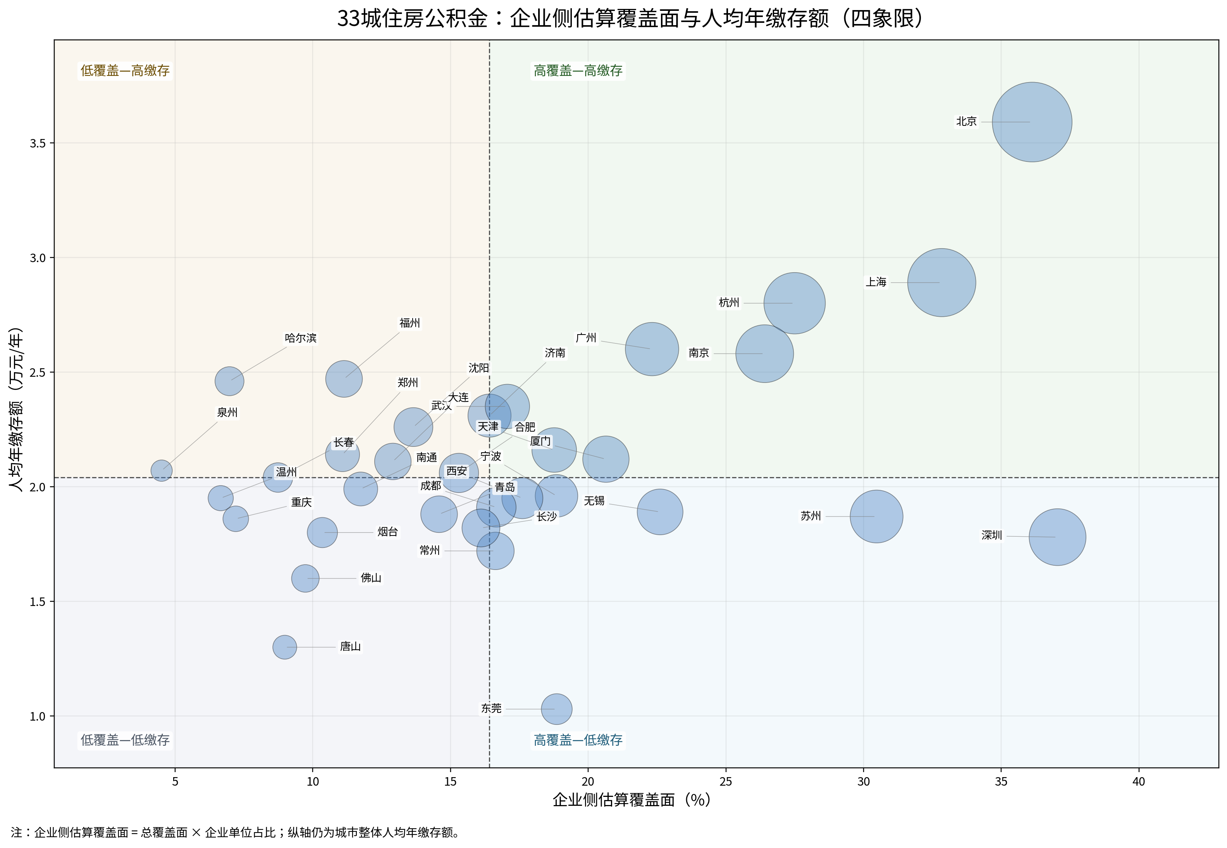
图 2 企业单位侧的覆盖面-缴存强度四象限图（结构分解代理图）
注：横轴为企业侧估算覆盖面 = 总覆盖面 × 企业单位占比；纵轴仍为城市整体人均年缴存额；四象限线取企业侧估算覆盖面中位数 16.42% 与人均年缴存额中位数 2.04 万元/年。
企业侧估算覆盖面的离散区间为 4.51% 至 37.05%。这一分布十分宽阔, 它几乎直接复制了总体覆盖面的主要差异格局。换句话说, 一个城市能否形成“大水池”, 首先取决于企业部门是否将大量就业人口纳入缴存体系。从图 2 看, 深圳、北京、上海、苏州、杭州构成了企业侧覆盖最强的一组城市。值得注意的是, 深圳虽然处在企业侧覆盖的最右端, 但纵轴位置并不高, 这再次说明企业侧主要决定的是扩面, 而不是平均缴存额。

4.2 非企业侧四象限图
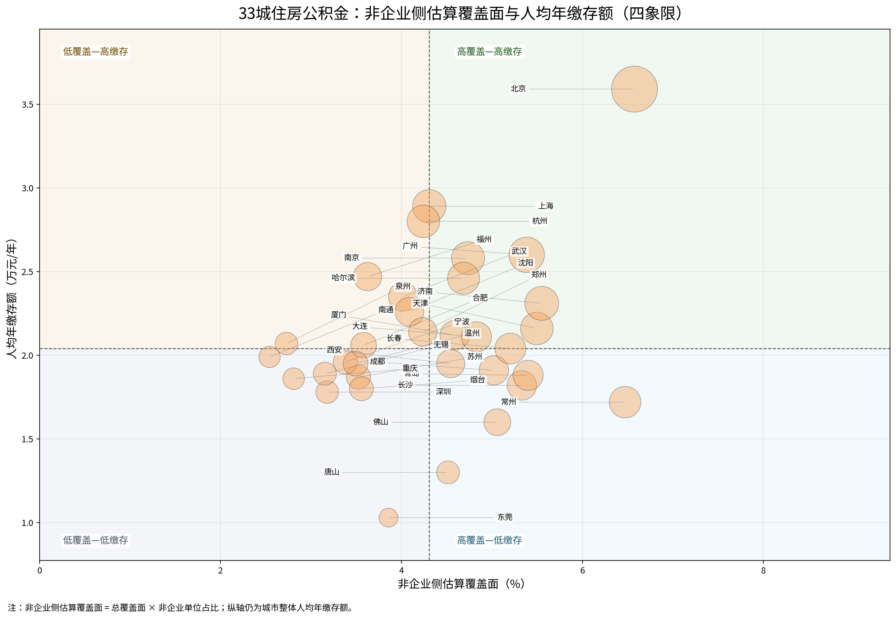
图 3 非企业单位侧的覆盖面-缴存强度四象限图（结构分解代理图）
注：横轴为非企业侧估算覆盖面 = 总覆盖面 × 非企业单位占比；纵轴仍为城市整体人均年缴存额；四象限线取非企业侧估算覆盖面中位数 4.31% 与人均年缴存额中位数 2.04 万元/年。
与企业侧不同, 非企业侧估算覆盖面的区间只有 2.54% 至 6.58%, 高度压缩在狭窄范围内。这意味着非企业部门确实在多数城市中承担了一个相对稳定的缴存“底盘”, 但它并不足以解释为什么有些城市覆盖面可以超过 40%, 另一些城市却只有个位数。更直接地说, 非企业单位提供的是“基本盘”, 企业单位决定的是“伸缩量”。如果企业侧扩面不足, 即便非企业群体缴存较为稳定, 也难以形成广泛的制度普惠。

4.3 直方图比较
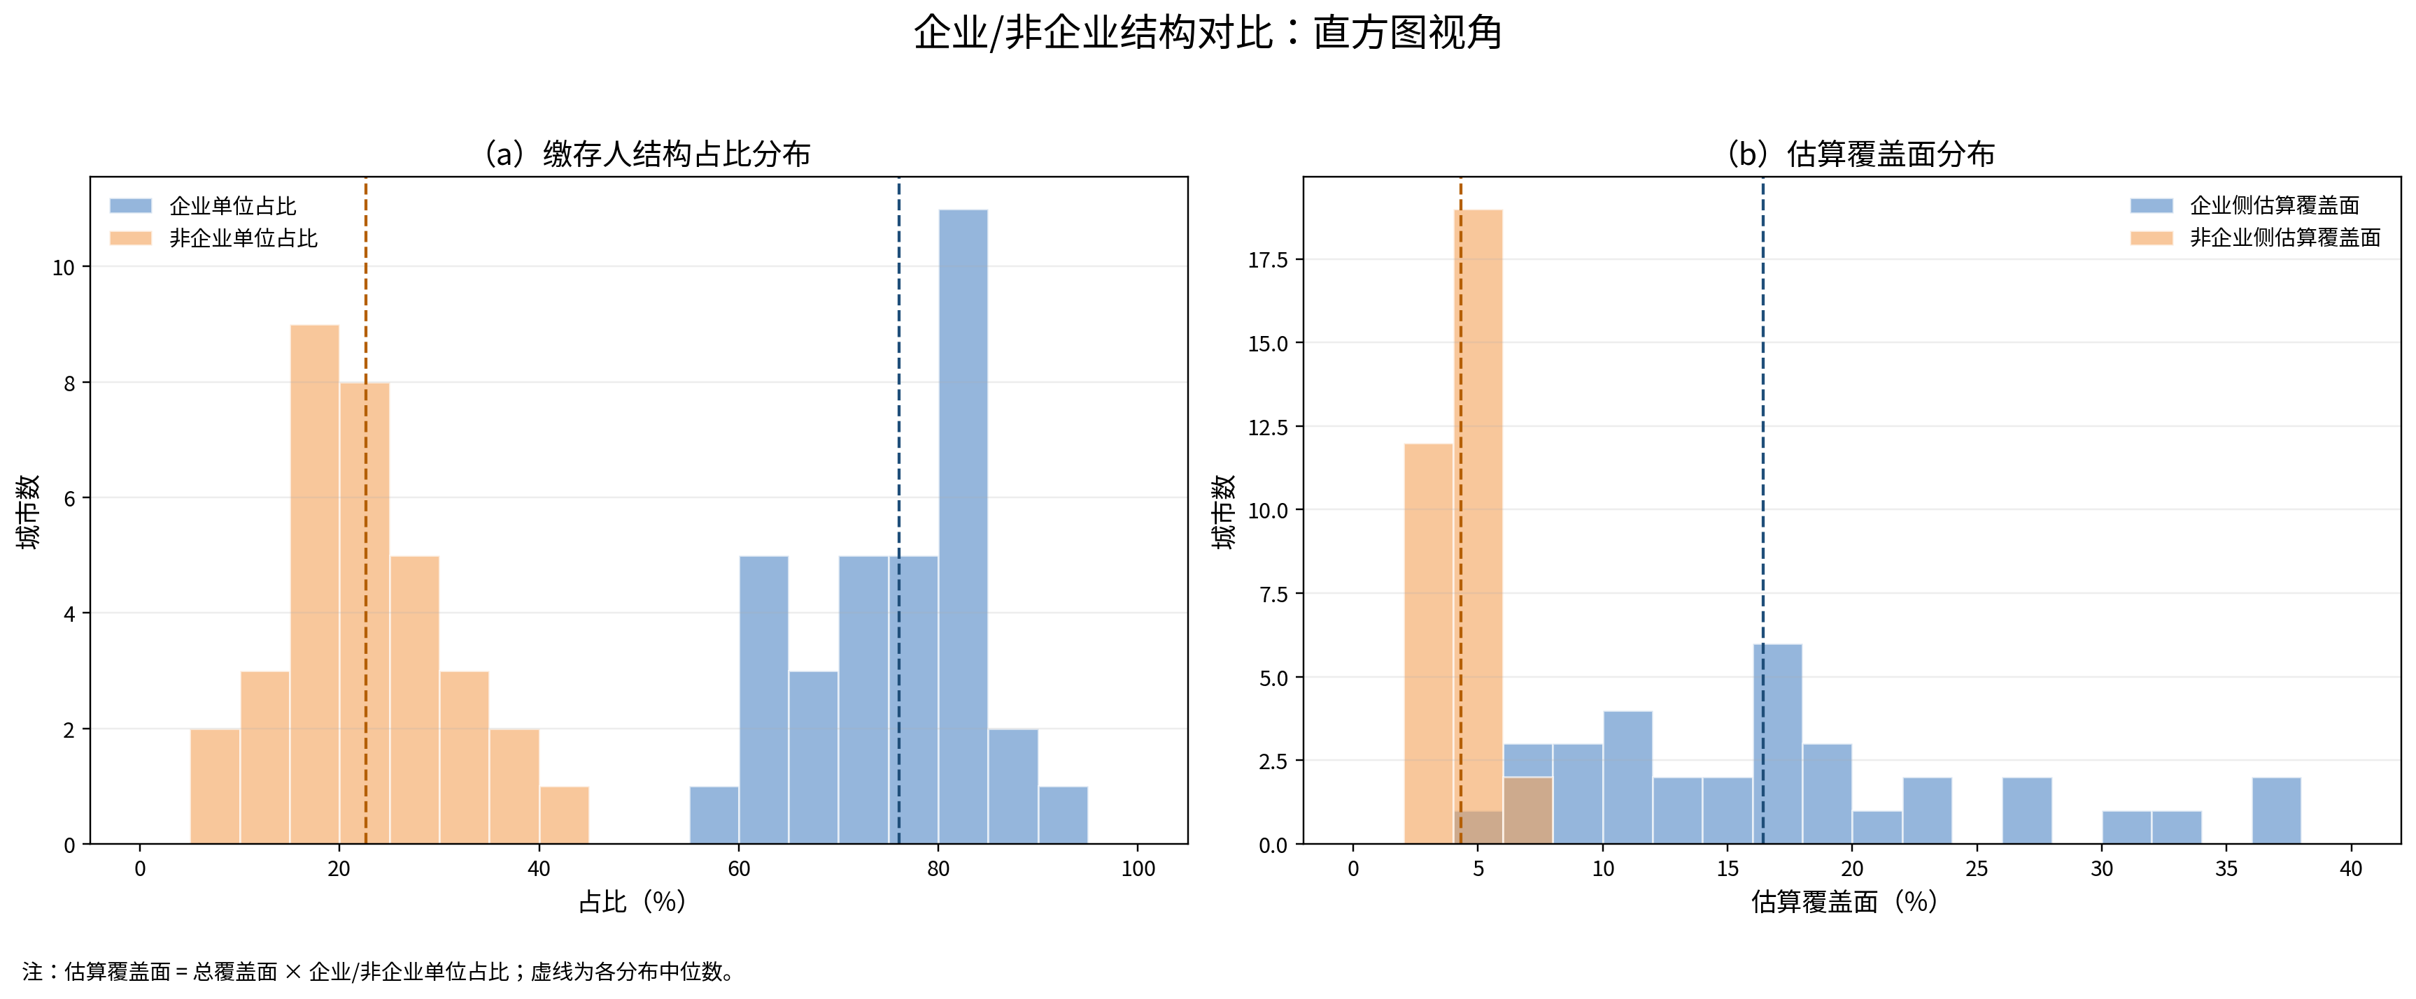
图 4 企业与非企业贡献结构的直方图比较
注：左图比较缴存人中的企业单位占比与非企业单位占比分布；右图比较企业侧估算覆盖面与非企业侧估算覆盖面的分布。
直方图把这种结构差异展示得更为清楚。第一, 企业单位占比的分布整体右移, 多数城市集中在 70% 至 85% 区间, 而非企业单位占比更多落在 15% 至 30% 区间。第二, 非企业侧估算覆盖面高度堆积在 3% 至 6% 的窄区间, 企业侧估算覆盖面却从个位数一直拉到 37% 左右。由此可以得到本文的核心经验判断: 城市之间公积金扩面的分水岭主要发生在企业部门, 而不是非企业部门。
泉州的案例尤具启发性。公开报道指出, 其企业单位占比仅 61.8%, 非企业单位占比达到 37.39%, 同时覆盖面为样本最低[2]。这表明“民营经济发达”并不自动转化为“制度覆盖广”。如果企业组织高度分散、微型化、家庭化, 市场化就业人口依然可能大量停留在制度之外。也就是说, 真正重要的不是市场化本身, 而是市场化是否以可征收、可归集的组织形态出现。

5 相关性、类型学与解释框架
相关性分析进一步支持上述结构判断。覆盖面与人均年缴存额之间存在中等正相关, 表明高覆盖城市往往也有较强的缴存能力; 但企业单位占比与覆盖面的相关性显著更强, 而与人均年缴存额的相关性较弱。把城市按覆盖面中位数分组后, 高覆盖城市组的平均企业单位占比达到 81.0%, 比低覆盖城市组高出约 11 个百分点; 反过来, 按人均年缴存额中位数分组时, 高缴存组与低缴存组的平均企业单位占比几乎没有差别。企业结构主要影响的是“谁进入制度”, 而不是“进入制度的人平均缴多少”。
表 2 关键相关系数
指标关系 | r | p 值 | 解释
覆盖面 vs 人均年缴存额 | 0.43 | 0.013 | 中等正相关，说明高覆盖城市通常也有较高缴存强度，但并非一一对应。
企业单位占比 vs 覆盖面 | 0.79 | <0.001 | 强正相关，企业组织化程度越高，制度渗透率越高。
非企业单位占比 vs 覆盖面 | -0.81 | <0.001 | 强负相关，说明非企业占比较高的城市往往存在企业侧扩面不足。
企业单位占比 vs 人均年缴存额 | 0.29 | 0.098 | 相关性较弱，企业结构更多影响覆盖，而不是直接决定缴存强度。
注：相关系数基于 33 个城市横截面样本计算, 仅反映描述性关联, 不构成因果识别。

5.1 四类城市
（1）高覆盖-高缴存：北京、上海、杭州、南京、广州、厦门、天津、济南等。它们同时拥有较强的企业组织化覆盖和较高的工资基数, 既是“大水池”, 也是“高水位”。
（2）高覆盖-低缴存：深圳、苏州、无锡、常州、东莞、宁波、西安、成都、长沙等。它们的制度普惠面较广, 但平均缴存额偏低, 更像“广覆盖但中等水深”的城市。制造业、外向型就业和年轻劳动人口占比较高, 可能使工资基数与缴存基数相对温和。
（3）低覆盖-高缴存：武汉、合肥、沈阳、大连、郑州、福州、长春、哈尔滨、泉州等。它们的平均缴存额并不低, 但覆盖面不足, 说明被纳入制度者与未被纳入者之间存在明显分层。这里的公积金更像是覆盖较窄但缴存能力较强的“福利飞地”。
（4）低覆盖-低缴存：青岛、佛山、烟台、南通、唐山、温州、重庆等。它们同时面临扩面不足和平均缴存偏弱两重约束, 更需要在制度覆盖、企业合规与灵活就业接入机制上同步发力。

5.2 一个更简洁的解释框架
本文建议把住房公积金的城市差异拆成两条机制。第一条是“覆盖机制”: 它主要由企业组织化程度、工资支付规范性、单位合规性和劳动关系的可识别性决定。第二条是“缴存机制”: 它主要由工资水平、产业结构、缴存基数上限、单位支付能力等因素决定。覆盖机制解决的是“制度接触到了多少人”, 缴存机制解决的是“被制度接触到的人平均缴多少”。将二者混为一谈, 容易高估单一政策工具的作用。

6 政策含义：从比例治理转向组织治理
如果上述解释成立, 那么单纯围绕 5% 或 12% 的名义缴存比例讨论改革, 其政策边际就会被高估。对于已经缴存的人而言, 比例调整会改变账户积累速度; 但对于尚未被纳入制度的大量劳动者而言, 真正决定其福利边界的不是比例上调还是下调, 而是能否进入缴存关系。也因此, 公积金改革的核心应当从“比例治理”转向“组织治理”。
• 对高覆盖-高缴存城市, 重点不在继续堆高余额, 而在提高使用效率, 包括租房、旧改、青年安居和跨城转移接续。
• 对高覆盖-低缴存城市, 重点是守住广覆盖优势, 同时通过更规范的工资基数申报和更便利的异地流转机制, 提升缴存强度与制度黏性。
• 对低覆盖-高缴存城市, 应优先打破“福利飞地”, 把制度从较窄的正式部门推广到中小企业、服务业和平台就业人群。
• 对低覆盖-低缴存城市, 需要同时使用低门槛进入方案、数字化归集、税费联动和政策激励, 降低单位与个人的进入成本。
灵活就业人群是下一轮扩面的关键边界。全国层面, 截至 2024 年末, 灵活就业人员实缴人数为 218.82 万人, 占全部实缴人数的 1.24%; 在 333 个城市和地区的横向比较中, 灵活就业人员缴存占比的中位数仅为 0.49%[5]。同时, 首批灵活就业试点城市已扩展到 36 座[2]。这说明改革已经起步, 但制度仍远未真正进入外卖骑手、网约车司机、自雇劳动者和流动服务业人群的日常劳动结构。
最后, 本文认为数据披露本身也应成为改革的一部分。城市年报如果能进一步统一披露实际加权平均缴存比例、分行业覆盖率、企业/非企业分类型人均缴存额、灵活就业缴存人数及使用率, 就能够显著提升公积金研究和政策评估的质量。当前大量争论之所以停留在印象层面, 一个重要原因正是可比数据仍然不足。

7 结论与局限
本文基于 33 城样本得出一个明确结论: 城市住房公积金差异的核心不在名义缴存比例, 而在城市就业是否被组织化为大规模、可征收、可接续的缴存关系。覆盖面中位数只有 21.6%, 说明在典型大城市中, 制度首先面对的是“谁被纳入”的问题。企业单位占比与覆盖面的强相关, 进一步显示真正拉开城市差距的是企业侧扩面能力。
当然, 本文也存在局限。其一, 研究样本来自公开图表整理, 而不是逐城原始数据库。其二, 企业/非企业图使用的是结构分解代理方法, 不能替代分类型人均年缴存额。其三, 覆盖面采用常住人口作为分母, 与全国实缴人数占城镇就业人口比重的口径并不完全一致。尽管如此, 本文仍展示出一条足够稳健的经验事实: 在住房公积金问题上, 组织化覆盖比名义比例更值得被置于改革中心。

附录
附表 A1 四象限城市清单
象限 | 城市数 | 城市
高覆盖-高缴存 | 8 | 北京、上海、杭州、南京、广州、厦门、天津、济南
高覆盖-低缴存 | 9 | 深圳、苏州、无锡、常州、东莞、宁波、西安、成都、长沙
低覆盖-高缴存 | 9 | 武汉、合肥、沈阳、大连、郑州、福州、长春、哈尔滨、泉州
低覆盖-低缴存 | 7 | 青岛、佛山、烟台、南通、唐山、温州、重庆
注：四象限的分界线分别取样本覆盖面中位数 21.6% 与人均年缴存额中位数 2.04 万元/年。

参考文献
[1] 住房城乡建设部、财政部、中国人民银行. 《全国住房公积金 2024 年年度报告》. 2025-05-20.
[2] 每日经济新闻. 《33 城公积金账本公开：“沉睡”资金超 6 万亿, 谁在缴、谁在用？》. 载 21 经济网, 2026-04-11.
[3] 中华人民共和国国务院. 《住房公积金管理条例》, 第十八条关于缴存比例的规定.
[4] 北京住房公积金管理中心. 《关于 2025 住房公积金年度缴存有关问题的通知》. 2025-09-18.
[5] 庆阳市人民政府（转载）. 《全国城市和地区住房公积金 2024 年发展指标分析报告》. 2025-09-24.
[6] 作者根据 33 城公开图表整理数据并重绘图 1 至图 4, 作为本文描述性分析基础。

